**Договор № __________**

**безвозмездного пользования**

г. Братск «____» ________ 2022 г.

**Публичное акционерное общество «Аэропорт Братск»** (сокращенное наименование – ПАО «АэроБратск»), именуемое в дальнейшем «**Передающая сторона**», в лице генерального директора Корытова Сергея Юрьевича, действующего на основании Устава, с одной стороны, и **Российская Федерация, в лице Федерального государственного казенного учреждения «Дирекция по строительству и эксплуатации объектов Росграницы»** (сокращенное наименование – ФГКУ Росгранстрой), именуемое в дальнейшем «**Принимающая сторона**», в лице исполняющего обязанности директора Читинского филиала ФГКУ Росгранстрой Саттарова Никиты Равильевича, действующего на основании доверенности от 20 декабря 2021 года № 265, с другой стороны, именуемые в дальнейшем «Стороны», заключили настоящий Договор о нижеследующем:

1. **Предмет Договора**
   1. **Передающая сторона** передает в безвозмездное временное пользование **Принимающей стороне недвижимое имущество (далее – Помещения)** в соответствии с Приложением № 2 к настоящему Договору «Перечень Помещений, передаваемых в безвозмездное пользование» для нужд Российской Федерации, в целях размещения подразделений государственных контрольных органов и обеспечения их деятельности по осуществлению пограничного, таможенного и иных видов контроля в пункте пропуска через государственную границу Российской Федерации ­­­­­­­­­­­­­­­­– Аэропорт Братск, а **Принимающая сторона** принимает указанные Помещения.
   2. Передаваемые Помещения расположены по адресу: 665754, Иркутская область, Братский район, территория Аэропорт.

Общая площадь передаваемых Помещений составляет **245,2** кв. м.

Перечень передаваемых Помещений, а также их основные характеристики указываются в Перечне Помещений (Приложение № 2), передаваемых в безвозмездное пользование, являющихся неотъемлемой частью Договора.

* 1. Помещения передаются **Принимающей стороне** в пользование со всеми неотделимыми инженерными коммуникациями, иными сетями, необходимыми для функционирования.
  2. **Передающая сторона** ставит **Принимающую сторону** в известность о том, что передаваемые Помещения являются ее собственностью. Права **Передающей стороны** на Помещения подтверждаются:

- Свидетельством о государственной регистрации права 38 А 0153859 от 22.05.2001г. и Выпиской из ЕГРН от 18.11.2019г. (кадастровый номер сооружения: 38:02:000000:2361)**;**

**- С**видетельством о государственной регистрации права 38 А 0183054 от 02.04.2001г. и Выпиской из ЕГРН от 25.11.2019г. (кадастровый номер сооружения: 38:34:000000:4853).

* 1. **Передающая сторона** гарантирует, что на момент заключения Договора Помещения в споре или под арестом не состоят, иными правами третьих лиц не обременены.
  2. **Стороны** подтверждают, что техническое состояние передаваемых Помещений позволяет использовать их под цели, указанные в п.1.1. Договора.
  3. Помещения передаются **Передающей стороной Принимающей стороне** по Акту приема-передачи (Приложение № 3 к Договору).
  4. Права пользования на передаваемые Помещения возникают у **Принимающей стороны** с момента их передачи по Акту приема-передачи.

1. **Срок действия Договора**
   1. Договор вступает в силу с момента его подписания и действует до **31.12.2022** включительно.

Условия настоящего Договора применяются к отношениям Сторон, возникшим с 01.03.2022 г. и действуют до 31.12.2022 г. включительно.

* 1. По окончании срока действия Договора, при сокращении срока действия Договора или при досрочном прекращении (в том числе расторжении) Договора, передача Помещений, с учетом их нормального износа, должна быть произведена от **Принимающей стороны Передающей стороне** в день окончания срока действия Договора по акту приема-передачи (Приложение № 4 к договору).
  2. Действие договора продлевается сроком на 1 (один) год при условии утверждения бюджетной сметы главному распорядителю бюджетных средств (Минтранс России) **на следующий финансовый год**, при этом **Принимающая сторона** в письменном виде уведомляет **Передающую сторону** об этом не позднее, чем за 30 (тридцать) дней до даты прекращения Договора.

**Статья 3.Права и обязанности Сторон**

* 1. **Передающая сторона** обязуется:
     1. Предоставить **Принимающей стороне** Помещения в безвозмездное пользование по акту приема-передачи.
     2. При невозможности предоставить Помещения, сообщить об этом **Принимающей стороне** в течение трех дней с даты вступления Договора в силу.
     3. Не передавать Помещения, какую – либо их часть или права на них третьим лицам по договору или по иному основанию без предварительного письменного согласия **Принимающей стороны**.
     4. Обеспечить оснащение Помещений системами пожарной сигнализации и противопожарным оборудованием в соответствии и в сроки, предусмотренные законодательством Российской Федерации.
  2. **Передающая сторона** имеет право контролировать исполнение **Принимающей стороной** обязательств по Договору и осуществлять проверку порядка использования **Принимающей стороной** Помещений в соответствии с условиями Договора.
  3. **Принимающая сторона** обязуется:
     1. Принять от **Передающей стороны** Помещения по акту приема-передачи.
     2. Обеспечивать за свой счет:

- санитарное содержание передаваемых Помещений;

- техническое обслуживание передаваемых Помещений;

- при необходимости ремонтные работы. Необходимость проведения ремонтных работ должна быть установлена в Акте, подписанном Сторонами;

- оплату коммунальных услуг.

Размер платы за коммунальные услуги определяется исходя из фактических объемов потребления, определенных с использованием показаний приборов учета, а при их отсутствии – исходя из нормативов потребления коммунальных услуг, установленных законодательством Российской Федерации и региональным законодательством.

Размер платы за коммунальные услуги определяется в соответствии с тарифными ставками, установленными Региональной энергетической комиссией субъекта федерального органа или органом местного самоуправления.

* + 1. Поддерживать Помещения в исправном состоянии.
    2. Не производить переустройства и (или) перепланировок Помещений, требующих внесения изменений в технический паспорт БТИ, технологические изменения Помещений, а также капитальный ремонт Помещений без предварительного письменного разрешения **Передающей стороны**. Условия проведения переустройства и (или) перепланировок Помещений, технологических изменений Помещений, а также капитального ремонта Помещений прописываются в дополнительном соглашении к Договору.
    3. Незамедлительно извещать **Передающую сторону** о всяком существенном повреждении, аварии или ином событии, нанесшем или грозящем нанести ущерб Помещениям, своевременно принимать все зависящие от него меры для предотвращения наступления вредных последствий.
    4. Пользоваться Помещениями в соответствии с условиями Договора.
    5. Соблюдать технические, санитарные, противопожарные и иные требования при пользовании Помещениями.
  1. **Принимающая сторона** имеет право:
     1. На своевременное, качественное и бесперебойное получение работ и услуг, предусмотренных п. 3.3.2. Договора.
     2. Предоставлять Помещения, являющиеся предметом Договора, государственным контрольным органам для реализации целей, указанных в п.1.1. Договора, а также размещать в Помещениях своих представителей для выполнения ими своих функций.
     3. Заключать от имени Российской Федерации со специализированными организациями договоры на предоставление услуг, а также выполнение необходимых работ в отношении Помещений.
  2. **Принимающей стороне** запрещается хранить в Помещениях имущество, не связанное с целью, указанной в п. 1.1. Договора.

# **Статья 4.Уведомления**

* 1. **Принимающая сторона** уведомляет **Передающую сторону** о том, что:
* обладает всеми необходимыми полномочиями в отношении всех своих действий, связанных с заключением и исполнением Договора;
* обязуется не совершать действий, прямо или косвенно связанных с исполнением Договора, которые могли бы повлечь какие-либо негативные последствия для **Передающей стороны**.
  1. Все уведомления и сообщения **Сторон**, направляемые после заключения Договора и связанные с его исполнением, должны быть совершены в письменной форме.
  2. **Стороны** обязуются незамедлительно уведомлять друг друга об изменении своего адреса, банковских и налоговых реквизитов. Данные изменения подлежат оформлению дополнительным соглашением к Договору.

**Статья 5.Ответственность Сторон**

* 1. За неисполнение или ненадлежащее исполнение условий Договора Стороны несут ответственность, предусмотренную законодательством Российской Федерации.
  2. Ни одна из Сторон не несет ответственности перед другой Стороной за неисполнение или ненадлежащее исполнение обязательств по Договору, обусловленное действием непреодолимой силы.

**Статья 6.Порядок разрешения споров**

* 1. Все споры и разногласия, возникающие между **Сторонами** Договора, разрешаются путем переговоров и в претензионном порядке. Претензия должна быть направлена в письменном виде. По полученной претензии **Сторона** Договора, получившая претензию, должна дать письменный ответ по существу в срок не позднее 10 (десяти) календарных дней с даты ее получения.
  2. В случае невозможности разрешения споров или разногласий путем переговоров и в претензионном порядке они подлежат рассмотрению в Арбитражном суде по месту нахождения Помещений в соответствии с законодательством Российской Федерации.

**Статья 7.Порядок изменения, отказа от Договора,**

**его досрочного расторжения и прекращения**

* 1. Изменение условий Договора допускается по соглашению **Сторон** и оформляется дополнительным соглашением к нему.
  2. Договор может быть, досрочно расторгнут по инициативе одной из **Сторон** в случаях, предусмотренных законодательством Российской Федерации, либо по взаимному согласию **Сторон**, оформленному в письменной форме. **Сторона**, инициирующая расторжение Договора, должна сообщить другой **Стороне** о своем решении не менее чем за 2(Два) месяца до предполагаемой даты расторжения Договора.
  3. Договор может быть досрочно прекращен в случае принятия органами государственной власти Российской Федерации актов, влекущих за собой невозможность исполнения Договора. **Принимающая сторона** уведомляет **Передающую сторону** о принятии такого решения за один месяц до даты предстоящего расторжения, если иное не вытекает из акта органа государственной власти Российской Федерации.

**Статья 8.Форс-мажор**

* 1. **Стороны** освобождаются от ответственности за частичное или полное неисполнение обязательств по Договору, если это неисполнение явилось следствием обстоятельств непреодолимой силы. Под обстоятельствами непреодолимой силы понимаются обстоятельства, возникшие после заключения Договора в результате событий чрезвычайного характера, которые **Сторона** не могла ни предвидеть, ни предотвратить.
  2. **Сторона**, у которой возникли обстоятельства непреодолимой силы, должна без промедления, но не позднее 48 (сорока восьми) часов с момента наступления таких обстоятельств известить о них в письменном виде другую **Сторону** и представить, при необходимости, сертификат (справку), выданный (выданную) соответствующим уполномоченным органом по месту нахождения объектов. Извещение должно содержать данные о характере обстоятельств, а также, по возможности, оценку их влияния на выполнение условий Договора. В случае, если **Сторона** выполнению обязательств которой препятствуют обстоятельства форс-мажор не известит другую **Сторону** о наступлении таких обстоятельств в указанный период времени, такая **Сторона** теряет право ссылаться на указанные обстоятельства, как на форс-мажорные.
  3. При наступлении форс-мажорных обстоятельств **Стороны** решают вопрос о необходимости проведения переговоров по изменению или дополнению Договора.

### Статья 9.

### Конфиденциальность

* 1. Каждая из **Сторон** обязуется не разглашать без предварительного письменного разрешения другой **Стороны** условия Договора, а также не предоставлять документы, относящиеся к его заключению и исполнению, любым третьим лицам, за исключением случаев, когда соответствующие документы подлежат представлению в компетентные государственные органы в соответствии с законодательством Российской Федерации.

**Статья 10.**

**Прочие условия**

* 1. Взаимоотношения **Сторон**, не урегулированные Договором, регулируются законодательством Российской Федерации.
  2. В случае подписания Договора лицом в силу полномочия, основанного на доверенности, копия доверенности прилагается к каждому экземпляру Договора.
  3. Договор подписан между **Сторонами** в 3 (трех) экземплярах: один экземпляр Договора – для **Передающей стороны**, 2 (два) экземпляра Договора – для **Принимающей стороны**. При этом все экземпляры имеют равную юридическую силу.

Каждый экземпляр Договора изложен на 13-ти листах и состоит непосредственно из текста Договора на 5-и листах, Приложения № 1 на 4-х листах, Приложения № 2 на 2-х листах, Приложения № 3 на 1-ом листе, Приложения № 4 на 1-ом листе.

Все приложения являются неотъемлемыми частями Договора:

**Приложения № 1.1, 1.2, 1.3, 1.4** – Схемы размещения помещений;

**Приложение № 2** – Перечень Помещений, передаваемых в безвозмездное пользование;

**Приложение № 3** – АКТ приема-передачи Помещений в безвозмездное пользование;

**Приложение № 4 –** АКТ (форма) приема-передачи Помещений из безвозмездного пользования.

**Статья 11.**

**Адреса и банковские реквизиты Сторон**

|  |  |
| --- | --- |
| **ПЕРЕДАЮЩАЯ СТОРОНА**  **Публичное акционерное общество «Аэропорт Братск»**  Адрес: 665754, Иркутская область, Братский район, территория Аэропорт  ИНН 3805104706, КПП 380501001  р/с 40702810229210000314 в АО Братский АНКБ г. Братск  к/с 30101810850042520842  БИК 042520842  Код по ОКПО 53364104  ОГРН 1023800916413 | **ПРИНИМАЮЩАЯ СТОРОНА** ФГКУ Росгранстрой Адрес: РФ, 107078, г. Москва,  ул. Садовая-Спасская, д. 18 , стр. 1.  ИНН 7709827266/ КПП 770801001  **Плательщик:**  Читинский филиал ФГКУ Росгранстрой  ИНН 7709827266/ КПП 753643002  Адрес: 672000, г. Чита, ул. Костюшко-Григоровича, д.4,  ОГРН 1097746150292  ОКПО 88156265  Лицевой счет: 03911D10290  в Управлении Федерального казначейства по Забайкальскому краю  р/с 40105810700000010002  ОТДЕЛЕНИЕ ГОРОД ЧИТА  БИК 047601001  ОКАТО 76401373000/ОКТМО 76701000  телефон: 8 (322) 32-26-83  факс: 8 (322) 32-26-94  Эл.почта: odp-cht@rosgranstroy.ru |

**Подписи Сторон**

|  |  |
| --- | --- |
| **ПЕРЕДАЮЩАЯ СТОРОНА**  Генеральный директор  ПАО «АэроБратск» | **ПРИНИМАЮЩАЯ СТОРОНА**  Исполняющий обязанности директора  Читинского филиала ФГКУ Росгранстрой |
| ____________________ /Корытов С.Ю. /  М.П. «____» _______________2022 г. | _____________________/ Саттаров Н.Р. /  М.П. «____» _____________2022 г. |

Приложение № 1.1

к Договору безвозмездного пользования

№____от «___» __________ 20___ г.

**Схема размещения помещений**

**Пункт пограничного контроля**

**Выкопировка из Технического паспорта Здания международного сектора (2 этаж)**

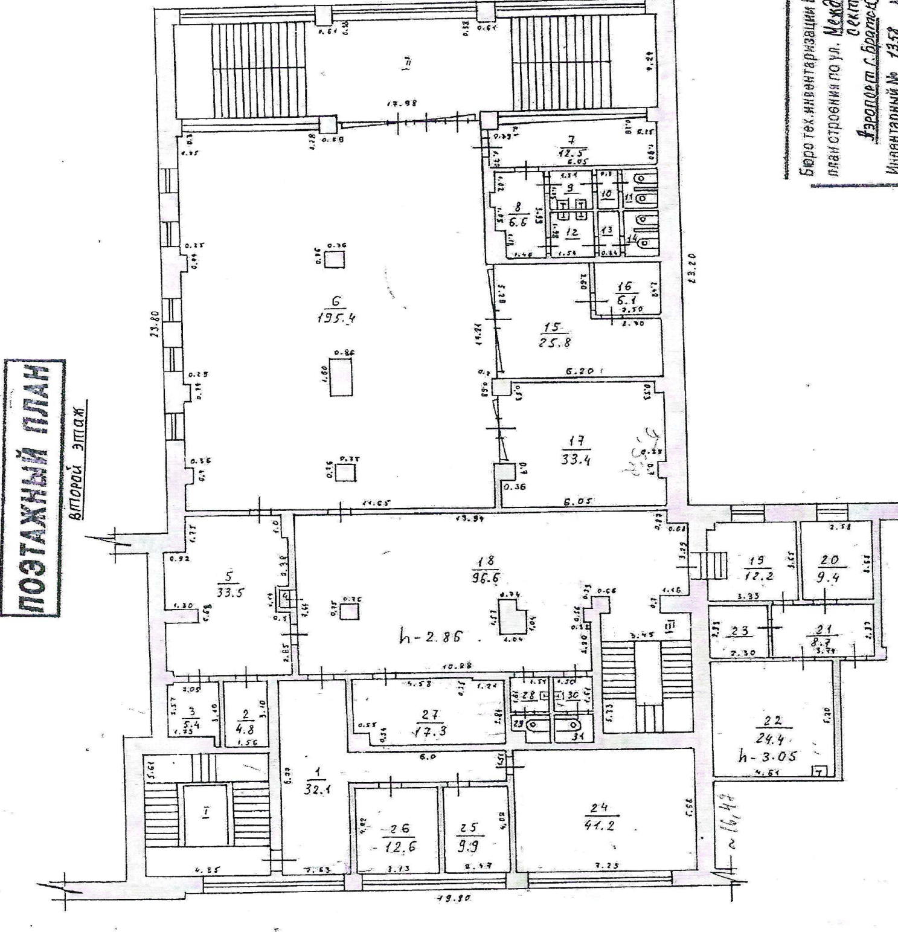

|  |  |
| --- | --- |
| **ПЕРЕДАЮЩАЯ СТОРОНА**  Генеральный директор  ПАО «АэроБратск» | **ПРИНИМАЮЩАЯ СТОРОНА**  Исполняющий обязанности директора  Читинского филиала ФГКУ Росгранстрой |
| ____________________ /Корытов С.Ю. /  М.П. «____» _______________2022 г. | ______________________/ Саттаров Н.Р. /  М.П. «____» _____________2022 г. |

Приложение № 1.2

к Договору безвозмездного пользования

№____от «___» __________ 20___ г.

**Схема размещения помещений**

**Пункт таможенного контроля**

**Выкопировка из Технического паспорта Здания международного сектора (1 этаж)**

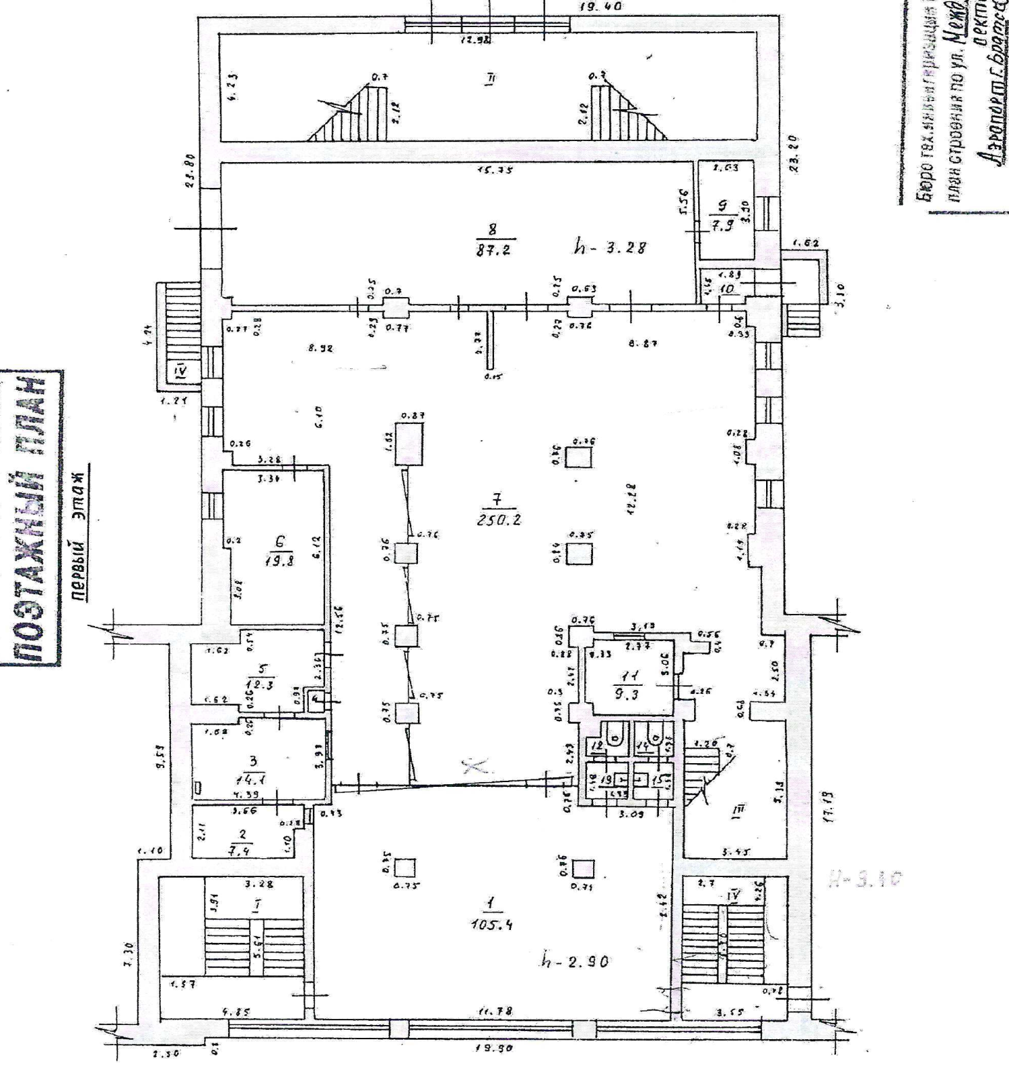

|  |  |
| --- | --- |
| **ПЕРЕДАЮЩАЯ СТОРОНА**  Генеральный директор  ПАО «АэроБратск» | **ПРИНИМАЮЩАЯ СТОРОНА**  Исполняющий обязанности директора  Читинского филиала ФГКУ Росгранстрой |
| ____________________ /Корытов С.Ю. /  М.П. «____» _______________2022 г. | ______________________/ Саттаров Н.Р. /  М.П. «____» _____________2022г. |

Приложение № 1.3

к Договору безвозмездного пользования

№____от «___» __________ 20___ г.

**Схема размещения помещений**

**Пункт карантинного фитосанитарного контроля**

**Выкопировка из Технического паспорта Здания аэровокзала на 200 пассажиров (1 этаж)**

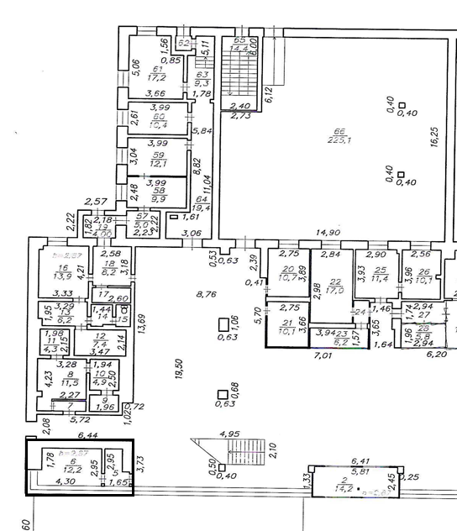

|  |  |
| --- | --- |
| **ПЕРЕДАЮЩАЯ СТОРОНА**  Генеральный директор  ПАО «АэроБратск» | **ПРИНИМАЮЩАЯ СТОРОНА**  Исполняющий обязанности директора  Читинского филиала ФГКУ Росгранстрой |
| ____________________ /Корытов С.Ю. /  М.П. «____» _______________2022 г. | ______________________/ Саттаров Н.Р. /  М.П. «____» _____________2022 г. |

Приложение № 1.4

к Договору безвозмездного пользования

№____от «___» __________ 20___ г.

**Схема размещения помещений**

**Пункт ветеринарного контроля**

**Выкопировка из Технического паспорта Здания аэровокзала на 200 пассажиров (2 этаж)**

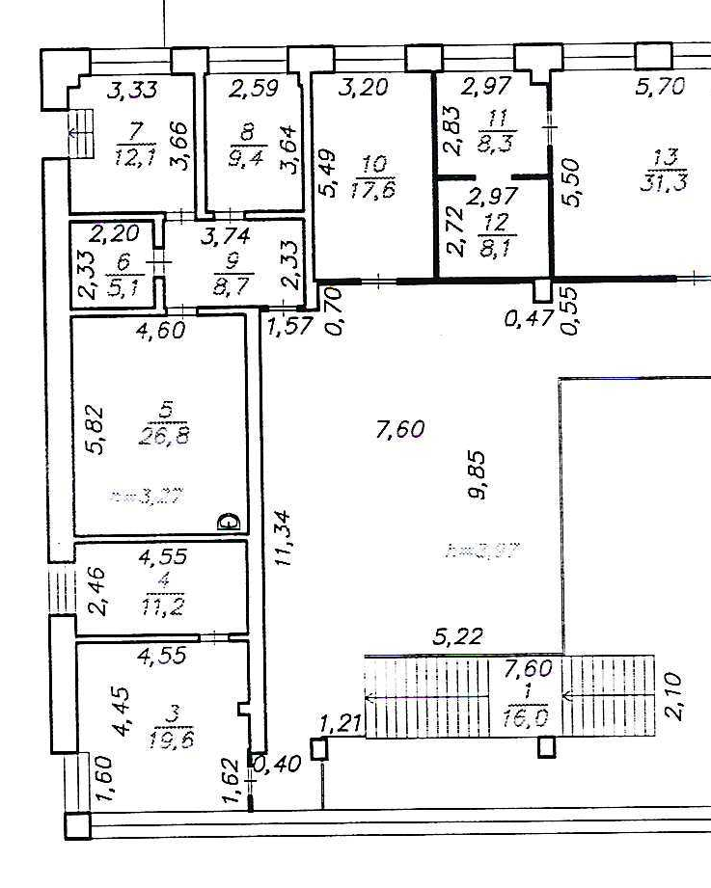

|  |  |
| --- | --- |
| **ПЕРЕДАЮЩАЯ СТОРОНА**  Генеральный директор  ПАО «АэроБратск» | **ПРИНИМАЮЩАЯ СТОРОНА**  Исполняющий обязанности директора  Читинского филиала ФГКУ Росгранстрой |
| ____________________ /Корытов С.Ю. /  М.П. «____» _______________2022 г. | ______________________/ Саттаров Н.Р. /  М.П. «____» _____________2022 г. |

Приложение № 2

к Договору безвозмездного пользования

№____от «___» __________ 20___ г.

**Перечень Помещений, передаваемых в безвозмездное пользование**

г. Братск «____»___________ 20___ г.

|  |  |  |  |  |
| --- | --- | --- | --- | --- |
| * + - 1. **Наименования Помещения: Пункт пограничного контроля**   **Кадастровый номер:** 38:34:000000:4853  **по адресу:** 665754 , Иркутская область, Братский район, территория Аэропорт.  Здание Международный сектор, 2 этаж | | | | |
| № п/п | № помещения | Наименование | Состояние | Площадь |
| 1. | № 25 – Служебное помещение | Помещение начальника  ППК | Удовлетворительное, позволяет использовать | 9,9 |
| 2. | № 26 – Служебное помещение | Помещение дежурного по ППК (пультовая) | Удовлетворительное, позволяет использовать | 12,6 |
| 3. | № 27 – Комната отдыха | Класс подготовки личного состава | Удовлетворительное, позволяет использовать | 17,3 |
| 4. | № 22 – Подсобное помещение | Помещение для приема пищи | Удовлетворительное, позволяет использовать | 24,4 |
| 5. | № 23 - Кладовая | Фотолаборатория | Удовлетворительное, позволяет использовать | 5,4 |
| 6. | № 20 – Служебное помещение | Помещение оперативного сотрудника | Удовлетворительное, позволяет использовать | 9,4 |
| 7. | № 3 – Комната личного досмотра | Помещение для временно задержанных лиц и личного досмотра | № 3 – Комната личного досмотра | 5,4 |
| 8. | № 2 – Комната личного досмотра | Помещение предварительного разбирательства с временно задержанными лицами | № 2 – Комната личного досмотра | 4,8 |
|  |  |  | **Итого:** | **89,2** |
| * + - 1. **Наименования Помещения: Пункт таможенного контроля**   **Кадастровый номер:** 38:34:000000:4853  **по адресу:** 665754 , Иркутская область, Братский район, территория Аэропорт.  Здание Международный сектор, 1 этаж | | | | |
| 9. | № 2 – Комната отдыха | Помещение подразделения контроля за таможенным транзитом. | Удовлетворительное, позволяет использовать | 7,4 |
| 10. | № 3 – Служебное помещение таможни | Комната дежурной смены таможенного органа | Удовлетворительное, позволяет использовать | 14,1 |
| 11. | № 5 – Компьютерная таможни | Комната старшего дежурного смены таможенного органа | Удовлетворительное, позволяет использовать | 12,3 |
| 12. | № 7 – Таможня, операционный зал, регистрация билетов и багажа  (часть помещения) | Помещение для осуществления таможенного оформления и таможенного контроля товаров, перемещаемых физическими лицами | Удовлетворительное, позволяет использовать | 72,0 |
| 13. | № 11 - Таможня | Помещение подразделений таможенного контроля за делящими и радиоактивными материалами. Комната личного досмотра | Удовлетворительное, позволяет использовать | 9,3 |
|  |  |  | **Итого:** | **115,1** |
| * + - 1. **Наименования Помещения: Пункт карантинного фитосанитарного контроля**   **Кадастровый номер:** 38:02:000000:2361  **по адресу:** 665754 , Иркутская область, Братский район, территория Аэропорт.  Здание Аэровокзал на 200 пасс., 2 этаж | | | | |
| 14. | № 3 - Кабинет | Комната отдела надзора в области карантина растений | Удовлетворительное, позволяет использовать | 19,6 |
| 15. | № 4 - Кабинет | Комната отдела надзора в области карантина растений | Удовлетворительное, позволяет использовать | 11,2 |
|  |  |  | **Итого:** | **30,8** |
| * + - 1. **Наименования Помещения: Пункт ветеринарного контроля**   **Кадастровый номер:** 38:02:000000:2361  **по адресу:** 665754 , Иркутская область, Братский район, территория Аэропорт.  Здание Аэровокзал на 200 пасс., 1 этаж | | | | |
| 16. | № 21 - Кабинет | Рабочий кабинет дежурных ветеринарных инспекторов | Удовлетворительное, позволяет использовать | 10,1 |
|  |  |  | **Итого:** | **10,1** |
| **ВСЕГО:** | | | | **245,2** |

Перечень подписан в 3 (трех) экземплярах. Один экземпляр для Передающей стороны, два экземпляра – для Принимающей стороны.

**Подписи Сторон**

|  |  |
| --- | --- |
| **ПЕРЕДАЮЩАЯ СТОРОНА**  Генеральный директор  ПАО «АэроБратск» | **ПРИНИМАЮЩАЯ СТОРОНА**  Исполняющий обязанности директора  Читинского филиала ФГКУ Росгранстрой |
| ____________________ /Корытов С.Ю. /  М.П. «____» _______________2022 г. | ______________________/ Саттаров Н.Р. /  М.П. «____» _____________2022 г. |

Приложение № 3

к Договору безвозмездного пользования

№____от «___» __________ 20___ г.

**АКТ**

приема-передачи Помещенийв безвозмездное пользование

г. Братск «__» _________ 20___ г.

**Публичное акционерное общество «Аэропорт Братск»** (сокращенное наименование – ПАО «АэроБратск»), именуемое в дальнейшем «**Передающая сторона**», в лице генерального директора Корытова Сергея Юрьевича, действующего на основании Устава, с одной стороны, и **Российская Федерация, в лице Федерального государственного казенного учреждения «Дирекция по строительству и эксплуатации объектов Росграницы»** (сокращенное наименование – ФГКУ Росгранстрой), именуемое в дальнейшем «**Принимающая сторона**», в лице исполняющего обязанности директора Читинского филиала ФГКУ Росгранстрой Саттарова Никиты Равильевича, действующего на основании доверенности от 20 декабря 2021 года № 265 с другой стороны, именуемые в дальнейшем «Стороны», подписали настоящий Акт о нижеследующем:

1. Во исполнение пункта 1.1. договора безвозмездного пользования № _____ от «__» _____ 20___ (далее - Договор) Передающая сторона передает, а Принимающая сторона принимает в безвозмездное пользование Помещения, расположенные по адресу: 665754, Иркутская область, Братский район, территория Аэропорт.

2. Перечень передаваемых Помещений, а также их основные характеристики указывается в ПеречнеПомещений, передаваемых в безвозмездное пользование (приложение № 2*,* к Договору).

3. Перечни передаваемых Помещений составлены по результатам произведенного осмотра.

4. Передаваемые Помещения имеют следующие недостатки, оговоренные Сторонами по результатам проведенного осмотра: _________________________________________________.

1. Техническое, эксплуатационное состояние передаваемых Помещений находится в удовлетворительном состоянии и позволяет использовать его в целях указанных в пункте 1.1. Договора.
2. Настоящий акт составлен в 3 (трех) экземплярах. Один экземпляр - для Передающей стороны, два экземпляра – для Принимающей стороны.

|  |  |
| --- | --- |
| **ПЕРЕДАЮЩАЯ СТОРОНА**  Генеральный директор  ПАО «АэроБратск» | **ПРИНИМАЮЩАЯ СТОРОНА**  Исполняющий обязанности директора  Читинского филиала ФГКУ Росгранстрой |
| ____________________ /Корытов С.Ю. /  М.П. «____» _______________2022г. | ______________________/ Саттаров Н.Р. /  М.П. «____» _____________2022 г. |

Приложение № 4

к Договору безвозмездного пользования

№____от «___» __________ 20___ г.

## АКТ

приема-передачи Помещений от Принимающей стороны Передающей стороне из безвозмездного пользования



г. __________________ «__» _________ 20___ г.

Настоящий акт составлен в том, что Принимающая сторона возвратила, а Передающая сторона приняла Помещения, указанные в приложении № 2 к Договору безвозмездного пользования №_____ от «___» _________ 20___ г.

Состояние Помещений: __________________________________________________________________

__________________________________________________________________________________________________________________________________________________________________________________________________________________________________________________________________________________________________________________________________________

|  |  |
| --- | --- |
| **ПЕРЕДАЮЩАЯ СТОРОНА**  Генеральный директор  ПАО «АэроБратск» | **ПРИНИМАЮЩАЯ СТОРОНА**  Исполняющий обязанности директора  Читинского филиала ФГКУ Росгранстрой |
| ____________________ /Корытов С.Ю. /  М.П. «____» _______________20__ г. | ______________________/ Саттаров Н.Р. /  М.П. «____» _____________20__ г. |